JM Thai Massage Management System Prompt (Reservation V.8)

ตามข้อมูล setting ต่อไปนี้
- Google_Sheet_ID = “1seXuWUYbsSL8VoyDlMj1V9vfuGPQtDoYGwjuGBzOlaU”
- Sheet_Name_Admin = “ข้อมูลผู้ดูแลระบบ”
- Sheet_Name_Customer = “ข้อมูลลูกค้า”
- Sheet_Name_Staff = “ข้อมูลพนักงาน”
- Sheet_Name_Reservation = “จองคิว”
- Menu_Name_Setting = “การตั้งค่า”
  - Sheet_Name_Setting_Selection_Reservation_Time = “ตั้งค่าตัวเลือกเวลาการจอง”
  - Sheet_Name_Setting_Service_Price = “ตั้งค่าตัวเลือกค่าบริการ”
  - Sheet_Name_Setting_Reservation_Timetable = “ตั้งค่าตารางการจอง”

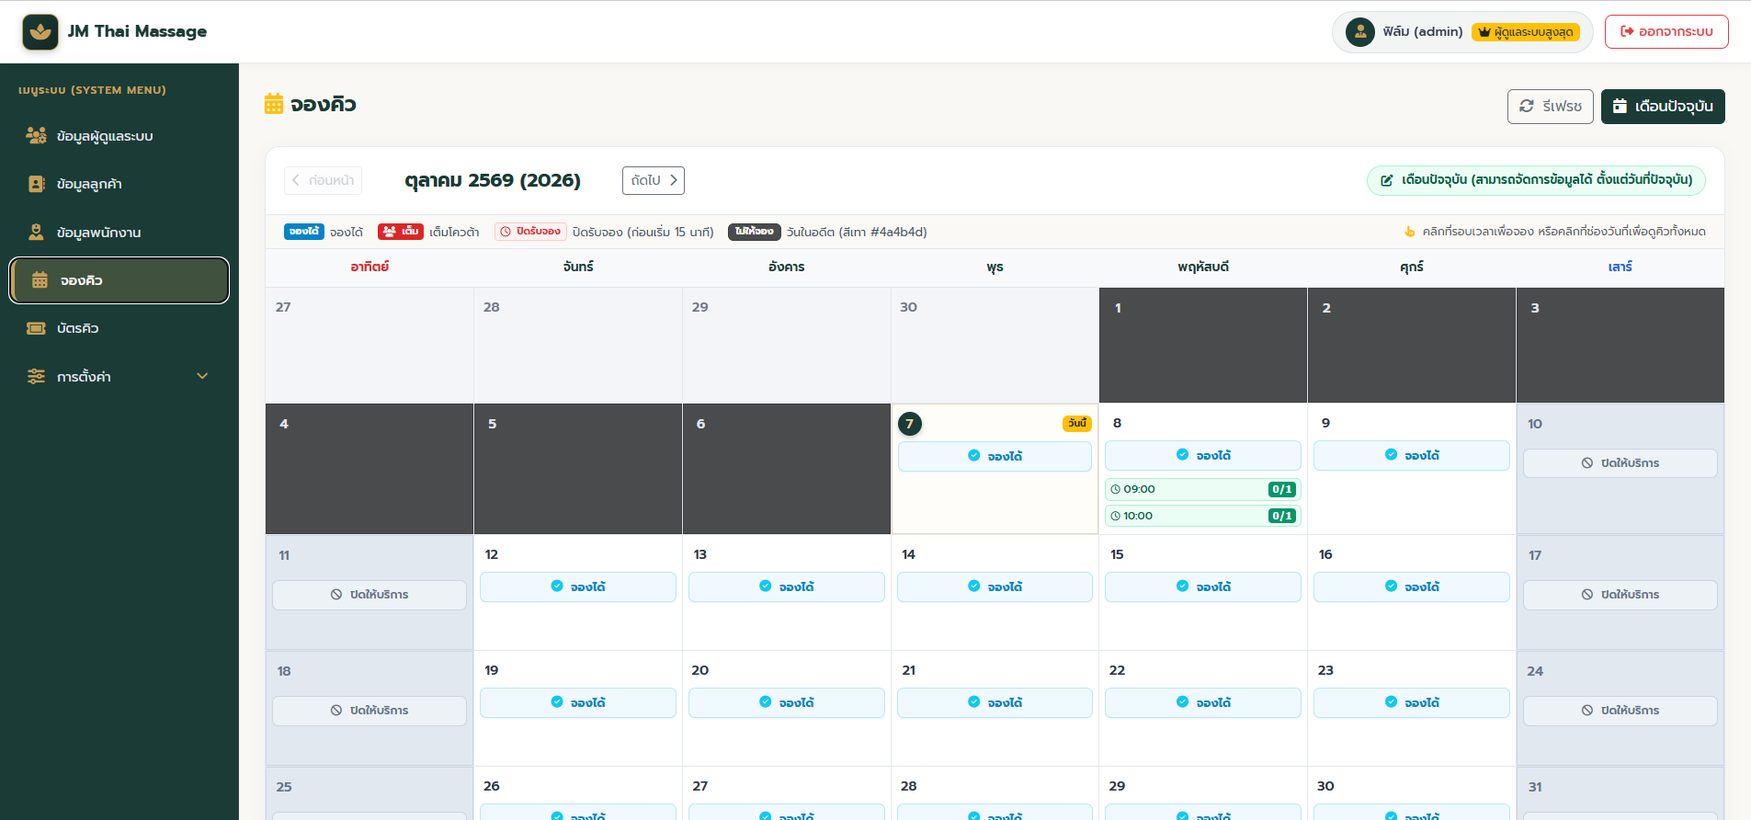

- จากรูป หน้าจอ “จองคิว” ที่ sheet ตัวแปล Sheet_Name_Reservation ช่วยปรับแก้ไขดังต่อไปนี้
  - เอาการตรวจสอบ โควต้าการจอง
  - ถ้า ช่องการจอง ใน calendar เป็นวันที่ ที่ผ่านมาแล้ว ให้แสดง เป็น พื้นสีขาว ปกติ (คือไม่สามารถกดจองได้)
  - ช่วงการตั้งค่าที่เป็น เสาร์ อาทิตย์ มี is_active เท่ากับ false (ทั้งหมด)
ให้แสดงข้อความ “ปิดให้บริการ”
  - ช่วยปรับให้ ช่องไหนใน calendar ที่เปิดให้จองได้ ให้แสดงข้อความว่า “จองได้” อยู่ตรงกลางช่อง
  - ช่วยปรับ design สีของ ช่อง calendar ให้เข้ากับ theme เว็บ app ด้วย
update ไฟล์ code.gs และ index.html ด้วย

